

Universidad Politécnica de la Zona Metropolitana de Guadalajara

Ing. Mecatrónica

Programación de Sistemas Embebidos

Maestro: Carlos Enrique Moran Garabito

Alumno: Flores Macias Cesar Fabian

Secuencias de Leds

Objetivo: Realizar 5 secuencias de encendido y apagado de diodos leds como se muestra a continuación.



Cada Secuencia es diferente a la anterior como por ejemplo una de las secuencias es realizar un circulo de 10 leds y el recorrido debe de ser que se encienda del 1 al 5 y del 10 al 6 para realizar una mitad del circulo.

Practica: Utilizando en programa de PSoC creator se realizo el diseño y modelado del circuito en si, utilizando switch y leds para la determinación de cada componente.

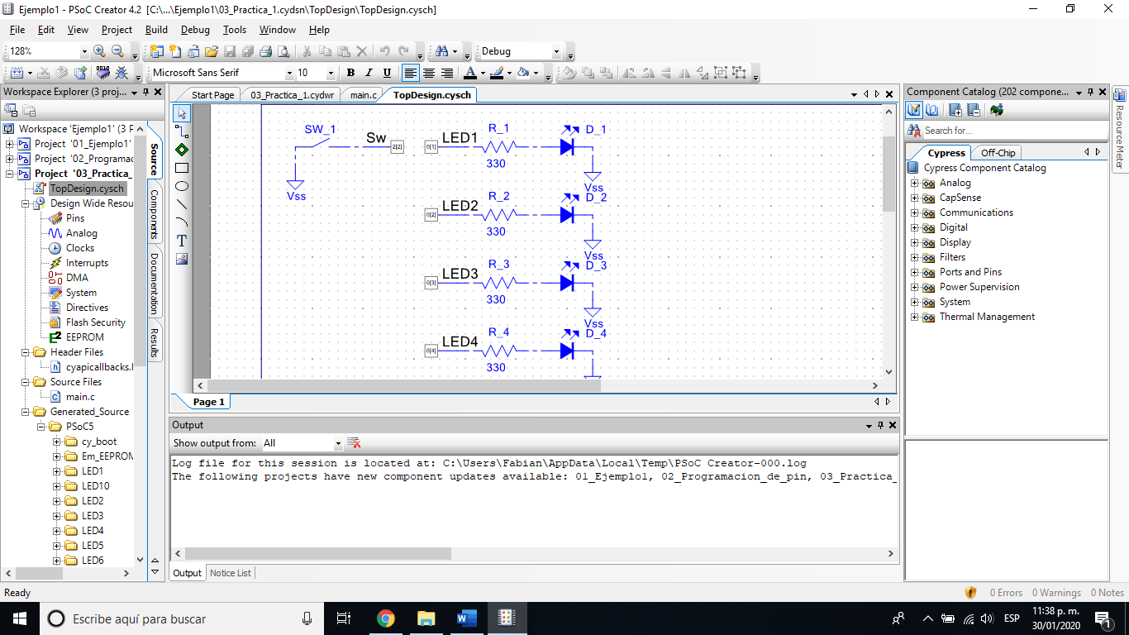

y donde seguidamente en el main.c realizar la programación de cada led, utilizando una misma secuencia dentro de un solo “For”.

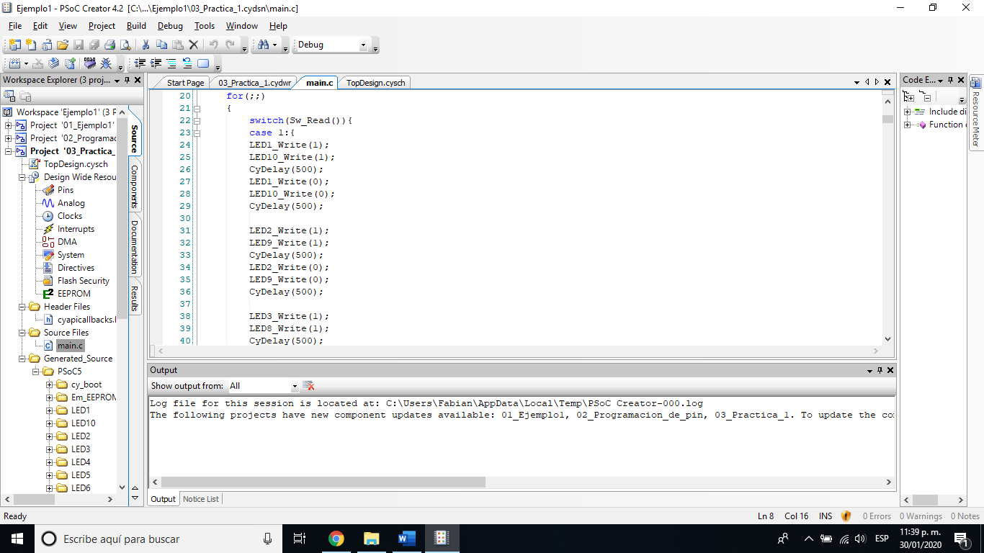

Para final mente designar un pin a cada GPIO y pueda realizar este su función, teniendo en cuenta que nosotros debemos de seleccionar que pines utilizaremos.

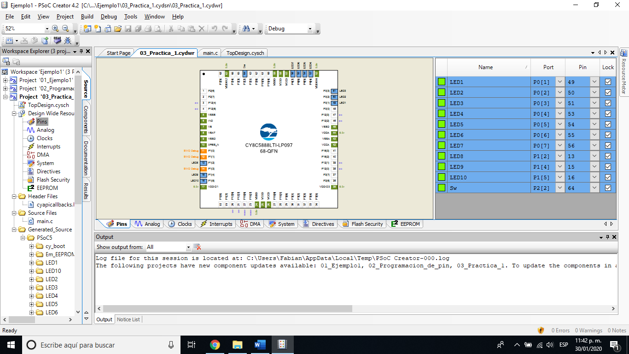



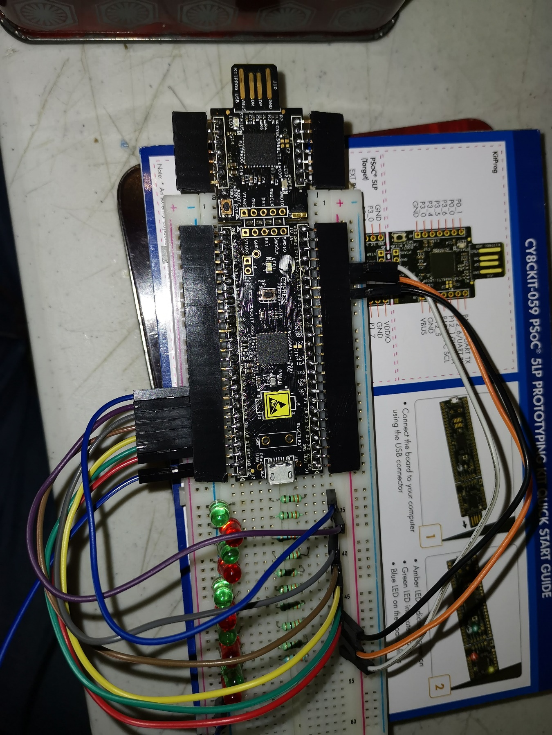

Resultado Final